Рекомендации по выполнению
артикуляционной гимнастики
Работа по развитию основных движений органов артикуляционного аппарата проводится в форме артикуляционной гимнастики.
Цель артикуляционной гимнастики - выработка полноценных движений и определенных положений органов артикуляционного аппарата, необходимых для правильного произношения звуков.
Артикуляционную гимнастику выполняют сидя, так как в таком положении у ребенка прямая спина, тело не напряжено, руки и ноги находятся в спокойном положении.
Артикуляционную гимнастику необходимо выполнять перед зеркалом ежедневно, чтобы вырабатываемые у детей навыки закреплялись. Лучше ее делать 3-4 раза в день по 3-5 минут.
Ребенок должен видеть, что язык делает. Мы, взрослые, не задумываемся, где находится в данный момент язык (за верхними зубами или за нижними). У нас артикуляция - автоматизированный навык, а ребенку необходимо через зрительное восприятие обрести этот автоматизм, постоянно упражняясь.




Уважаемые родители!
Желаем Вам в работе с детьми терпения, искренней заинтересованности и успехов!

Материал подготовили:
Учитель-логопед
Агафонова Ольга Сергеевна

МБОУ «ОСОШ №2»
СП «Центр психолого -педагогической
реабилитации и коррекции»

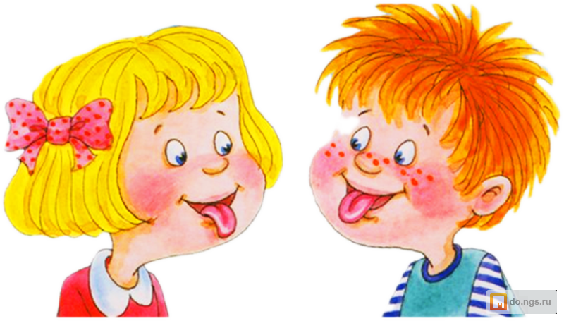
КОМПЛЕКС УПРАЖНЕНИЙ ДЛЯ ПОДГОТОВКИ ОРГАНОВ АРТИКУЛЯЦИИ
СОНОРНЫХ ЗВУКОВ
[Р] [Р’] [Л] [Л’]

п.Октябрьский
2022 г.

«Наказать непослушный язычок»
Ход: улыбнуться, приоткрыть рот, спокойно положить язык на нижнюю губу и, пошлепывая его губами, произносить звуки пя-пя-пя. Похлопать язык на одном выдохе несколько раз. Затем пошлепать зубами, произнося та-та-та.
Следить, чтобы ребенок не задерживал выдыхаемый воздух. Контроль за выдыхаемой струей воздуха осуществляется с помощью ватки, поднесенной ко рту ребенка: если упражнение выполняется правильно, ватка будет отклоняться
Нижняя губа не должна подворачиваться и натягиваться на нижние зубы. Боковые края языка касаются углов рта.
«Маляр»
Следить, чтобы язык не сужался, доходил до внутренней поверхности верхних резцов и не высовывался изо рта, губы не натягивались на зубы, нижняя челюсть не двигалась.
«Дятел»
Ход: рот открыт, губы в улыбке. Постучать кончиком языка за верхними зуба-ми, отчетливо произнося твердый звук (Д). Делать удары медленно.
Следить, чтобы нижняя челюсть не двигалась.
«Ступеньки»
Ход: рот приоткрыт. Широким кончиком языка обнять верхнюю губу – это первая ступенька. Широким кончиком языка обнять верхние зубы – это вторая ступенька. Широкий кончик языка прижать к верхним бугоркам – это третья ступенька. Постучать кончиком языка по верхним бугоркам (Д-Д-Д)
«Иголочка»
Ход: рот открыт, губы растянуты – оскал. Высунуть язык наружу далеко вперед
мышцы языка напрячь, делая его узким. Удерживая «иголочку» считать до 5.
Если движение долго не удается, то:
а). язык протискивать между зубами или губами, сжимая его губами с боков;
б). тянуться языком к отодвигаемому от него пальцу, карандашу или конфете;
в). сильно вытягивать язык вперед, вправо, влево и, когда он в углу рта суживается, осторожно отводить его к средней линии рта и фиксировать его в таком положении.
Следить, чтобы кончик языка не загибался.
«Индюшата»
Ход: рот открыт, губы в улыбке. Производить широким передним краем языка движения по верхней губе вперед-назад, стараясь не отрывать язык от губы, кончик слегка загнуть, как бы поглаживать губу. Сначала производить медлен-ные движения, потом убыстрять темп и добавить голос, пока не послышатся звуки бл-бл.
Следить, чтобы язык не сужался (язык должен облизывать верхнюю губу, а не выдвигаться вперед), чтобы верхняя губа не натягивалась на зубы, нижняя челюсть не двигалась.

«Лошадка»
Ход: рот открыт, губы в улыбке. Широкий кончик языка прижать к бугоркам за верхними зубами и со щелчком оторвать. Сначала выполнять медленно.
Следить, чтобы нижняя челюсть не двигалась, губы не натягивались на зубы, кончик языка не подворачивался внутрь.
«Грибок»
Ход: рот открыт, губы в улыбке. Прижать широкий язык всей плоскостью к небу (язык присасывается) и удержать в таком положении под счет от 1 до5-10.
Язык будет напоминать тонкую шляпку грибка, а растянутая подъязычная связка – его ножку.
Следить, чтобы боковые края языка были одинаково плотно прижаты к небу (ни одна половина не должна провисать), чтобы губы не натягивались на зубы.
«Гармошка»
Ход: рот открыт, губы в улыбке. Широкий язык прижат к небу (язык присасы- вается) и, не опуская языка, раскрывать и закрывать рот. При повторении упра-жнения надо стараться открывать рот все шире и дольше удерживать.
Следить, чтобы при открывании рта губы были в улыбке и оставались непод-вижными, а язык не провисал.

Упражнения на дыхание
«Фокус», «Ракета»
Ход: рот открыт, губы в улыбке, язык высунут. Боковые края и кончик языка подняты, средняя часть спинки языка прогибается книзу. Удерживая язык в таком положении, сдувать ватку с кончика носа.
Следить, чтобы нижняя челюсть была неподвижной, губы не натягивались на зубы, ватка летела строго вверх.
«Песня крокодила Гены»
Ход: широко открыть рот. Петь песню, четко повторяя слог ДА. В дальнейшем полезно использовать слоги ДЫ, ДЭ, ДО, ДУ. Можно чередовать слоги, учитывая желания ребенка. При закреплении звука (Р) пойте эту песенку на слог РА.
Следить, чтобы расстояние между зубами удерживалось.

